**MEMORIA FINAL DEL PROYECTO**

*Desarrollo de Aplicación Multiplataforma para Speedcubing*

**CICLO FORMATIVO DE GRADO SUPERIOR**

DESARROLLO DE APLICACIONES MULTIPLATAFORMA

CURSO 2023-2024

**AUTORES:**

**Sergio Misas Vírseda – Emma Fernández Barranco**

**TUTOR:**

**José Carlos Núñez**

**DEPARTAMENTO DE INFORMÁTICA Y COMUNICACIONES**

**I.E.S. LUIS VIVES**

Resumen

Desarrollo de Aplicación Multiplataforma para Speedcubing

Aplicación multiplataforma de cronometrado de resoluciones de speedcubing.

Cross-platform Speedcubing Application Development

Cross-platform timer for speedcubing resolutions.

DEDICADO A:

* Ángel Vírseda, gracias por todo el cariño y el amor que me has dado, un día volveremos a caminar por los campos de Móstoles juntos. Siempre vivo en mi corazón, DEP.
* CJ, que has sacado fuerzas de donde no las tenías para echarnos una mano y siempre has estado ahí para nosotros. Te queremos amor.
* Kiba, la perrita más buena (mentira) y preciosa (verdad) que existe en el mundo entero. Perdón por todos esos estrujones que te he metido cuando estaba estresada, eres la mejor.
* Rosi, Ambrosia, Manuel y Pili, por esas comidas familiares que nos han dado un respiro entre tanto desastre.
* Nuestros psicólogos, no está pagao, simplemente.

Índice de contenidos

Capítulo 1 - Introducción 6

1.1 Justificación del proyecto 6

1.2 Objetivos 6

1.3 Alcance 6

Capítulo 2 - Desarrollo del proyecto 2

2.1 Investigación de tecnologías 2

2.2 Diseño y planificación de la aplicación 2

2.2.1 Requisitos funcionales, no funcionales y de información 3

2.2.2 Diagrama de clases 6

2.3 Aprendizaje de Jetpack Compose 7

2.4 Implementación 8

2.4.1 Vistas 9

2.4.2 Navegación 13

2.4.3 Almacenamiento local 15

Capítulo 3 - Conclusiones y trabajo futuro 18

Bibliografía 19

Apéndices 21

# Introducción

## Justificación del proyecto

El tema elegido es el desarrollo de una aplicación para asistir en el desempeño del speedcubing, que consiste en resolver cubos de Rubik (o puzles similares) en el menor tiempo posible. Dentro de la comunidad del speedcubing existen distintas herramientas como csTimer (cronómetro online) o TwistyTimer (cronómetro para Android). Sin embargo, no existe ninguna que soporte una mayor variedad de plataformas de forma cómoda de usar.

## Objetivos

El principal objetivo del proyecto es desarrollar una aplicación que realice las funciones necesarias para el speedcubing (cronómetro, generación de mezclas, estadísticas, algoritmos, datos de competiciones oficiales) de forma centralizada y disponible en múltiples plataformas. Para ello hemos decidido usar Kotlin Multiplatform para la propia aplicación y un sistema de almacenamiento online como Firebase para sincronizar los datos entre los distintos dispositivos.

De esta forma, esperamos adquirir conocimientos más profundos sobre Kotlin, más específicamente la vertiente multiplataforma, así como entender el proceso de desarrollo y publicación del software en las distintas plataformas.

## Alcance

Las funcionalidades mínimas de la aplicación serán las siguientes:

• Debe ser multiplataforma (mínimo Android y escritorio).

• Implementa un cronómetro para registrar el tiempo de resolución del puzle.

• Habilita la modificación de cada resultado para aplicar distintas penalizaciones (+2, DNF)

• Genera mezclas válidas para las categorías reconocidas como oficiales.

• Permite almacenar tiempos para cada categoría de forma independiente, así como la creación de

nuevas categorías.

• Sincroniza los tiempos almacenados entre los distintos dispositivos.

• Genera estadísticas relevantes (ao5, ao12, récords personales).

Adicionalmente, se incluirán las siguientes funciones opcionales para complementar los requisitos

mínimos:

• Soporte para más plataformas (web, iOS)

• Generación de imágenes de mezclas

• Base de datos de algoritmos comunes

• Listado de resultados de competiciones oficiales

# Desarrollo del proyecto

## Investigación de tecnologías

Como está escrito en el anterior capítulo, para poder realizar el proyecto se debe escoger lenguaje, IDE y otras tecnologías. Dado que en el grado se ha utilizado Kotlin durante la totalidad del primer curso y en la asignatura de móviles del presente, se ha decidido utilizar este lenguaje para desarrollar el proyecto.

Es de importancia señalar que como es necesario que la aplicación sea multiplataforma vamos a utilizar la novedosa tecnología de Kotlin Multiplatform para poder desarrollar en todas plataformas y dispositivos. Para desarrollar el código de la aplicación con Kotlin Multiplatform es necesario utilizar Android Studio como IDE.

Para el guardado de información en la nube se utilizarán 2 aplicaciones de Google Firebase:

* Authentication: Guardado de cuentas para los usuarios.
* Firestore: Base de datos NoSQL para guarda todos los datos pertenecientes a los usuarios.

Se utiliza Google Firebase ya que es una tecnología que se ha utilizado en la asignatura de Móviles y es gratuita hasta tener una afluencia de tráfico grande.

Para control de versiones se utilizará Github, usando Gitflow como flujo de trabajo para llevar a cabo las tareas y su distribución entre los miembros del equipo.

Entre las tecnologías que se han barajado hay algunas que no han llegado a ser seleccionadas:

* MAUI: No permite hacer aplicaciones en Linux.
* Flutter: Kotlin es un lenguaje que al que se están acostumbrados los miembros del equipo, al contrario que Dart.
* Fleet: Este IDE de JetBrains no tiene la funcionalidad necesaria en este momento para adaptarse al flujo de trabajo del equipo con comodidad y rapidez.
* Google Drive: Se consideró como almacenamiento de datos pero Firebase gestiona autenticación y almacenamiento en un solo servicio.

## Diseño y planificación de la aplicación

Antes de empezar a codificar la aplicación se debe hacer un diseño previo, en este caso se harán requisitos y diagramas de clase de la aplicación.

### Requisitos funcionales, no funcionales y de información

Se han dividido los requisitos según la vista que haya en la aplicación.

#### Vista de cronómetro

Esta es la vista principal, tiene por lo tanto la mayor cantidad de funcionalidades.

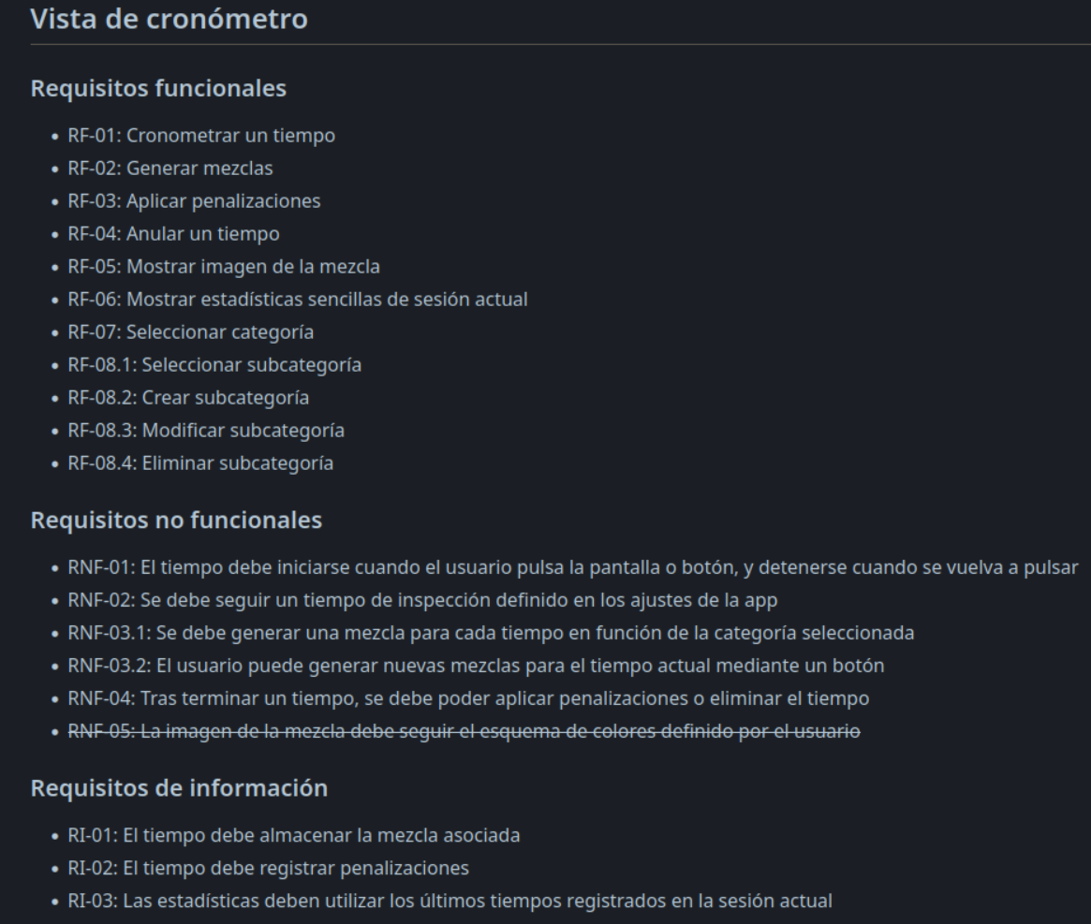

Figura 2.1 Requisitos de vista de cronómetro

#### Lista de tiempos

Esta vista permitirá visualizar y modificar tiempos.

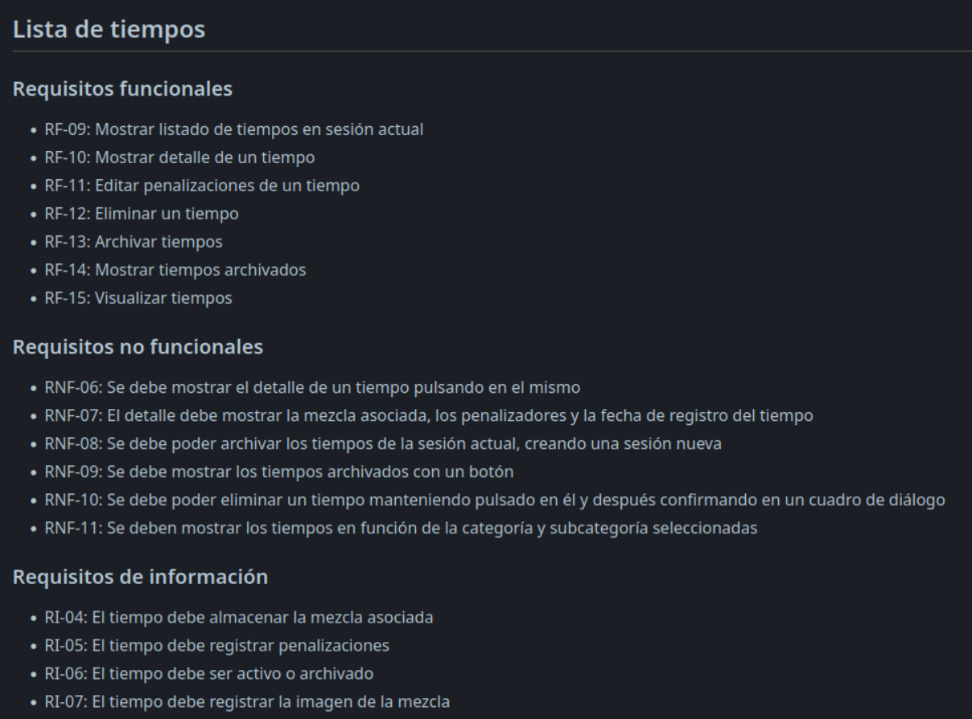

Figura 2.2 Requisitos de vista de listado de tiempo

#### Vista de ajustes

En esta vista se podrán cambiar los ajustes de la aplicación.

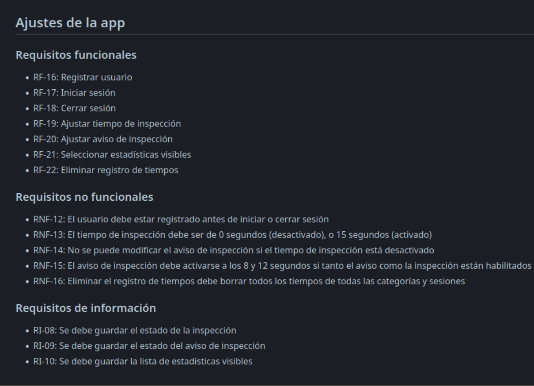

Figura 2.3 Requisitos de la vista de ajustes

### Diagrama de clases

Para organizar y definir las clases se realizó el siguiente diagrama de clases:

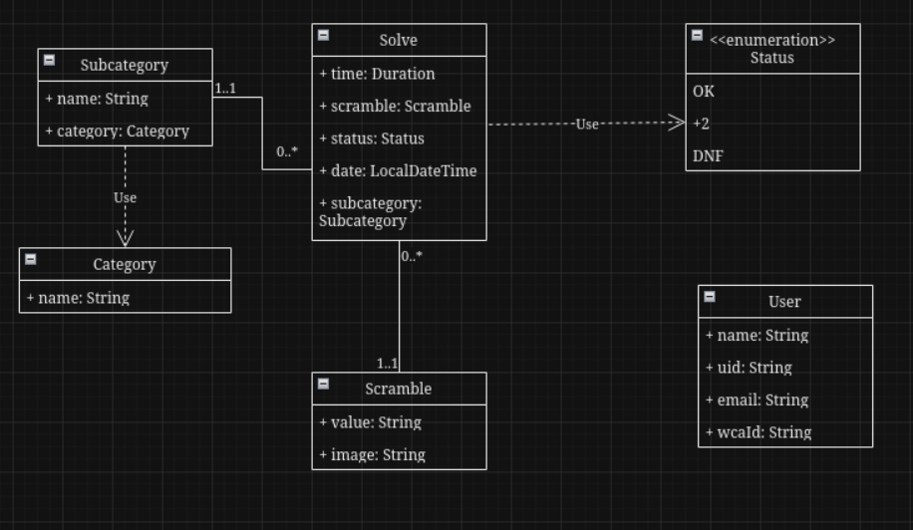

Figura 2.4 Diagrama de clases de la aplicación

Se ha planteado así para que una solución (cuando se resuelve el cubo y se para el tiempo) que pertenece a una subcategoría (normal, a una mano, a ciegas) que a su vez esta tenga una categoría (el tipo de cubo, es decir, 3x3, 4x4, etc...). Una solución tiene un status que depende de si se ha completado de forma normal un cubo, se ha aplicado una penalización o no es válida.

También se ha creado una clase usuario que será personalizable en la parte de ajustes por si el usuario quiere cambiar el correo u otras posibilidades.

## Aprendizaje de Jetpack Compose

Antes de proceder a implementar la aplicación se han realizado varios cursos Codelab ofrecidos por Google Developers para formarse en Compose. Están más enfocados a móvil pero ya que Compose es multiplataforma servirán para el proyecto.

Principalmente los cursos realizados han formado al equipo en la formación de interfaces funcionales y que tengan un estado que se mantenga entre recomposiciones (giros de pantalla, deslizar hacia abajo en una vista, etc...)

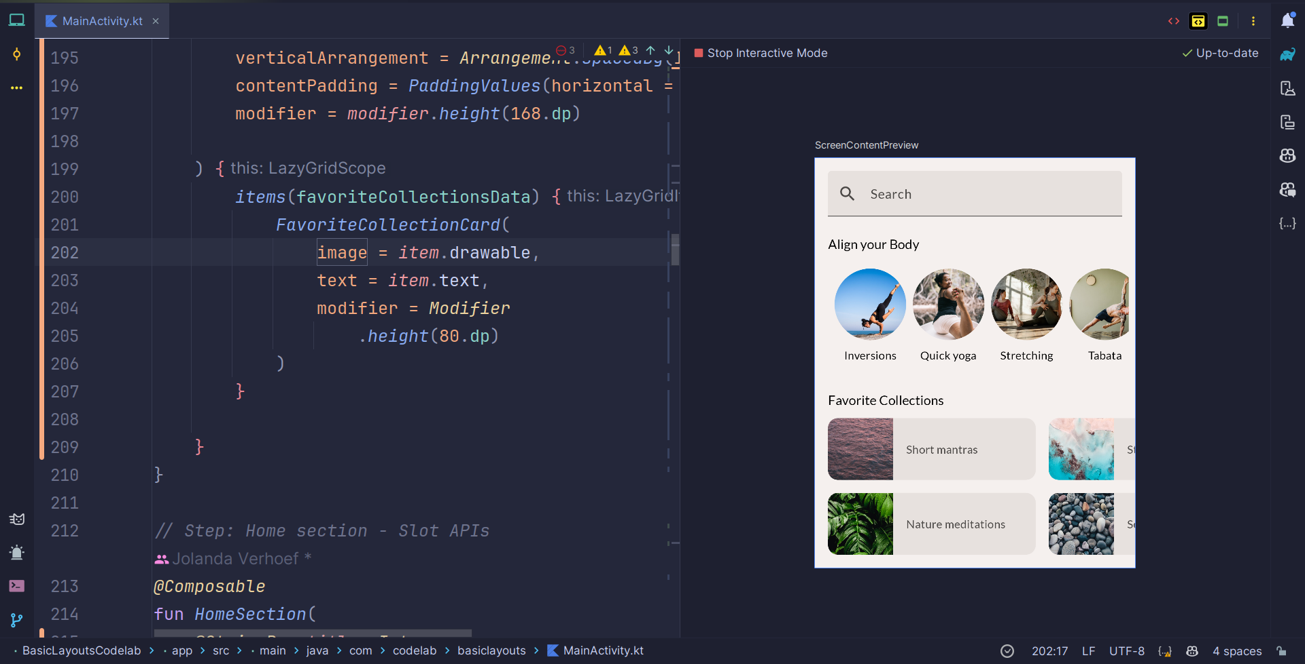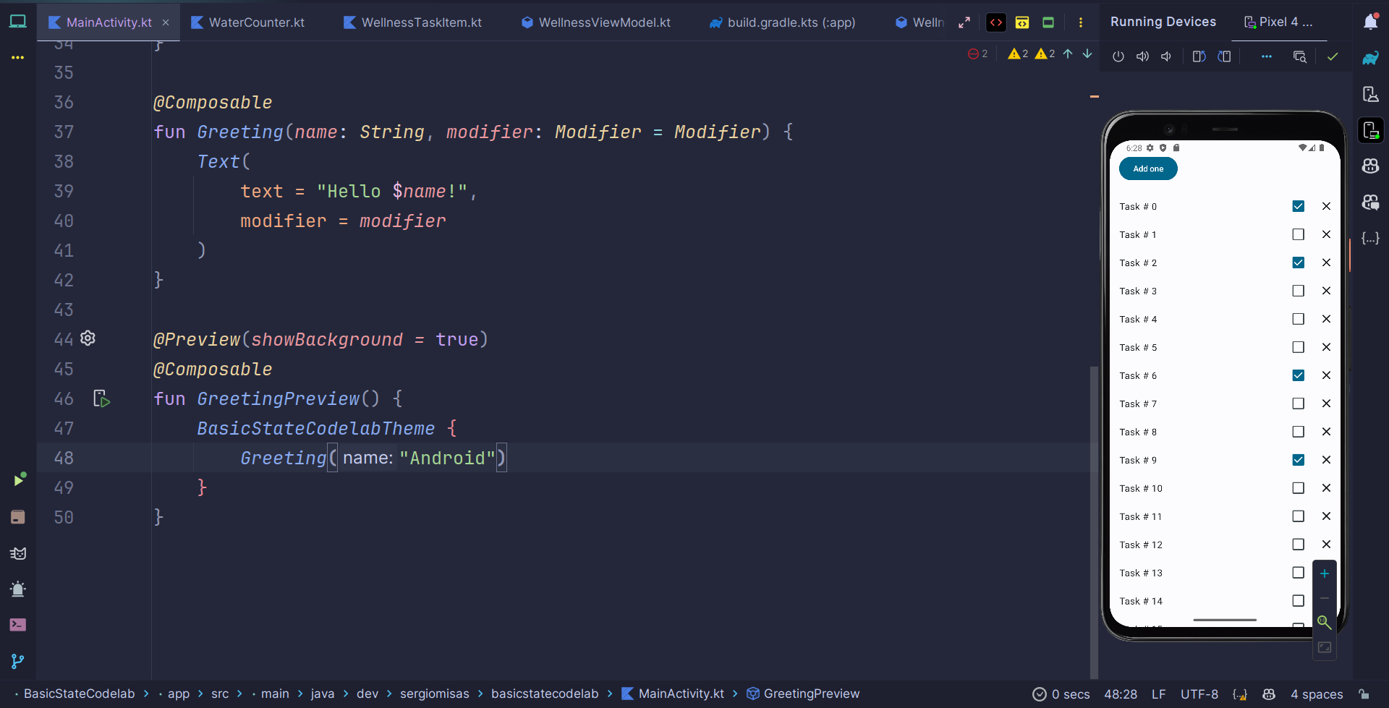

Figuras 2.5 y 2.6 Prácticas de Codelab

A su vez también se han visualizado tutoriales de Antonio Leiva para la navegación en Compose:

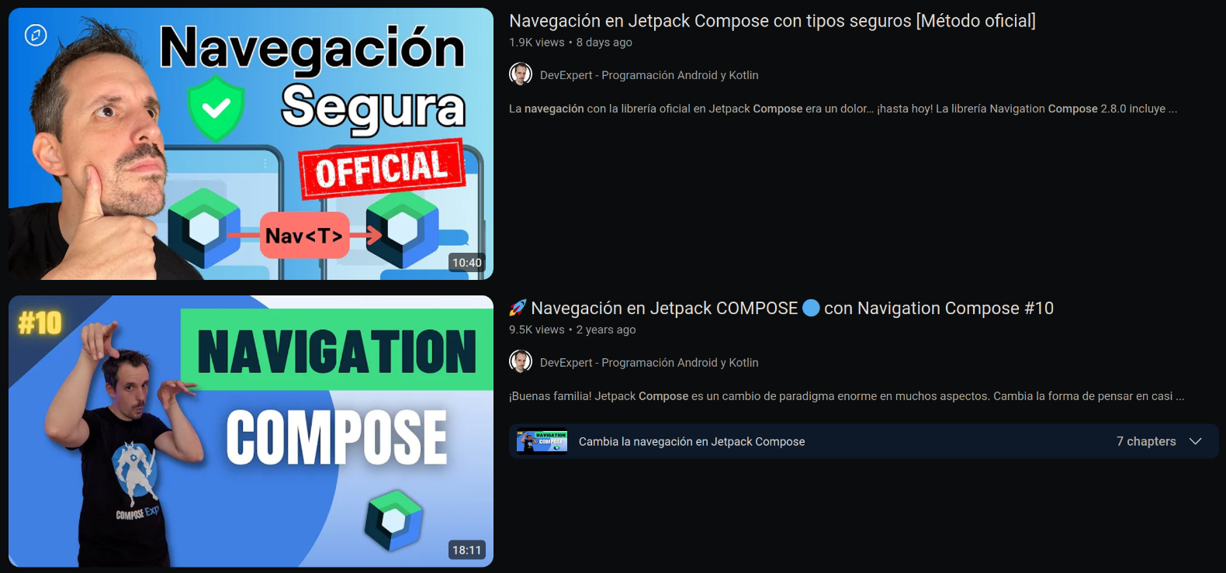

## Implementación

Primero, se procede a la creación de un proyecto de Firebase para usar sus servicios al conectarlo a la aplicación.

Estos servicios serán los siguientes:

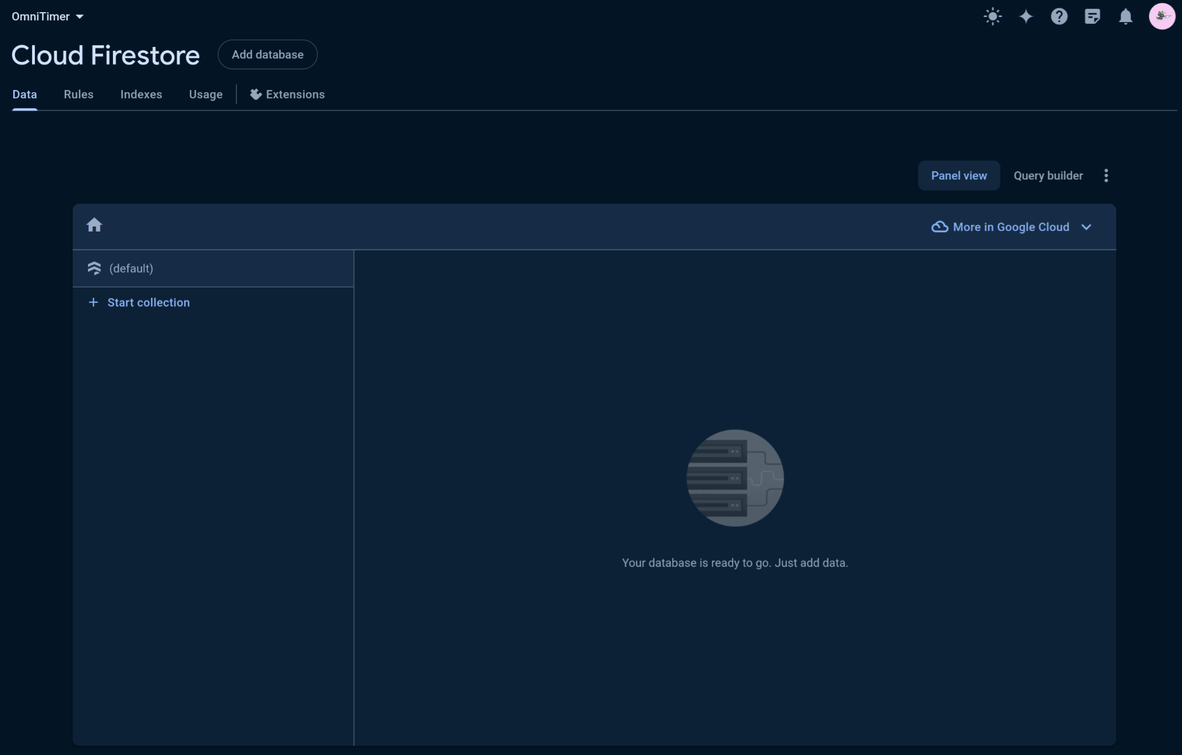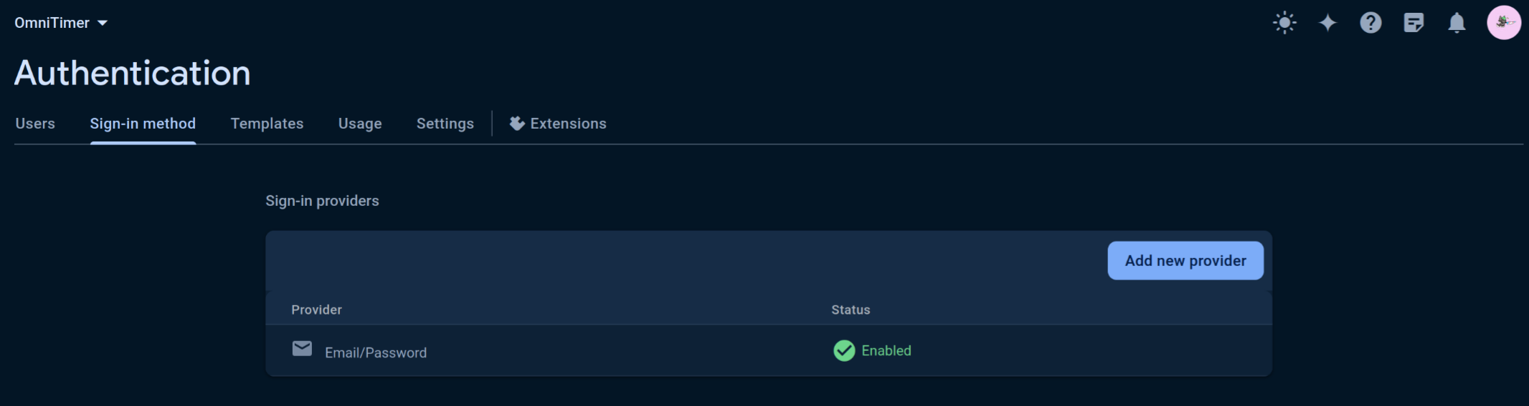

Figuras 2.7 y 2.8 Servicios de Firebase

### Vistas

#### Vista de cronómetro

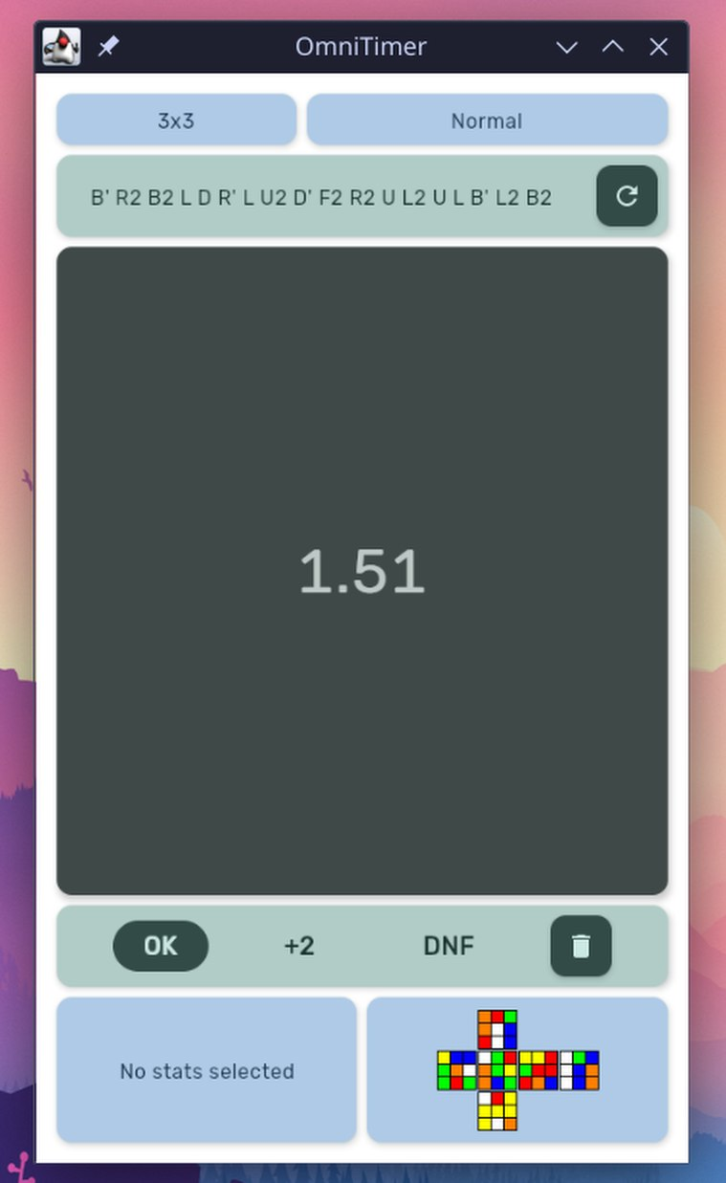

Figura 2.9 Vista de cronómetro

En la parte superior tenemos dos textos que son categoría (izquierda) y subcategoría (derecha), debajo y en verde viene la mezcla, con un botón más claro para cambiarla.

La parte que pertenece al cronómetro es la que más espacio ocupa en el centro de la pantalla, ya que es la que más atención necesita durante la resolución de la mezcla.

En la parte inferior tenemos los modificadores para el tiempo de la resolución y debajo, dividido en dos partes hay, en la izquierda, estadísticas (ao5 es la media de los últimos cinco tiempos quitando el mejor y el peor) y en la derecha, la imagen de la mezcla para comprobar que se ha realizado esta correctamente.

Para cambiar a la vista de escritorio se utiliza una librería que analiza las dimensiones que tiene la aplicación y cambia entre forma de móvil y forma ensanchada de manera dinámica.

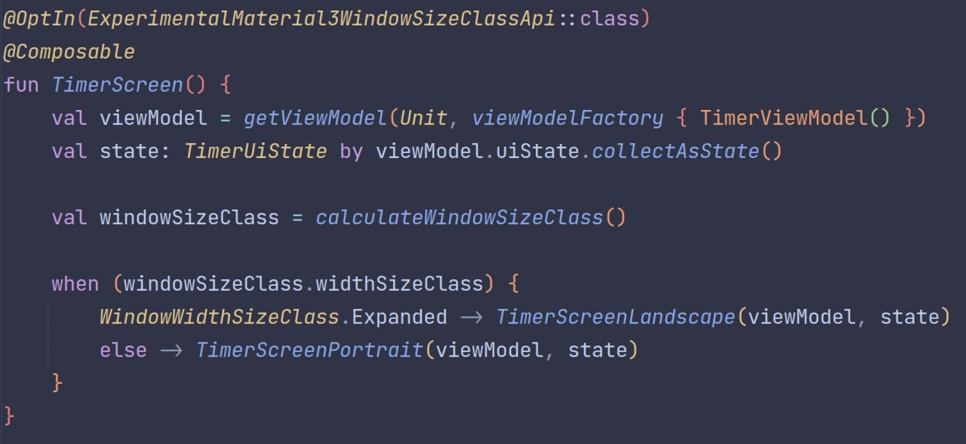

Figura 2.10 Código de cambio de pantalla

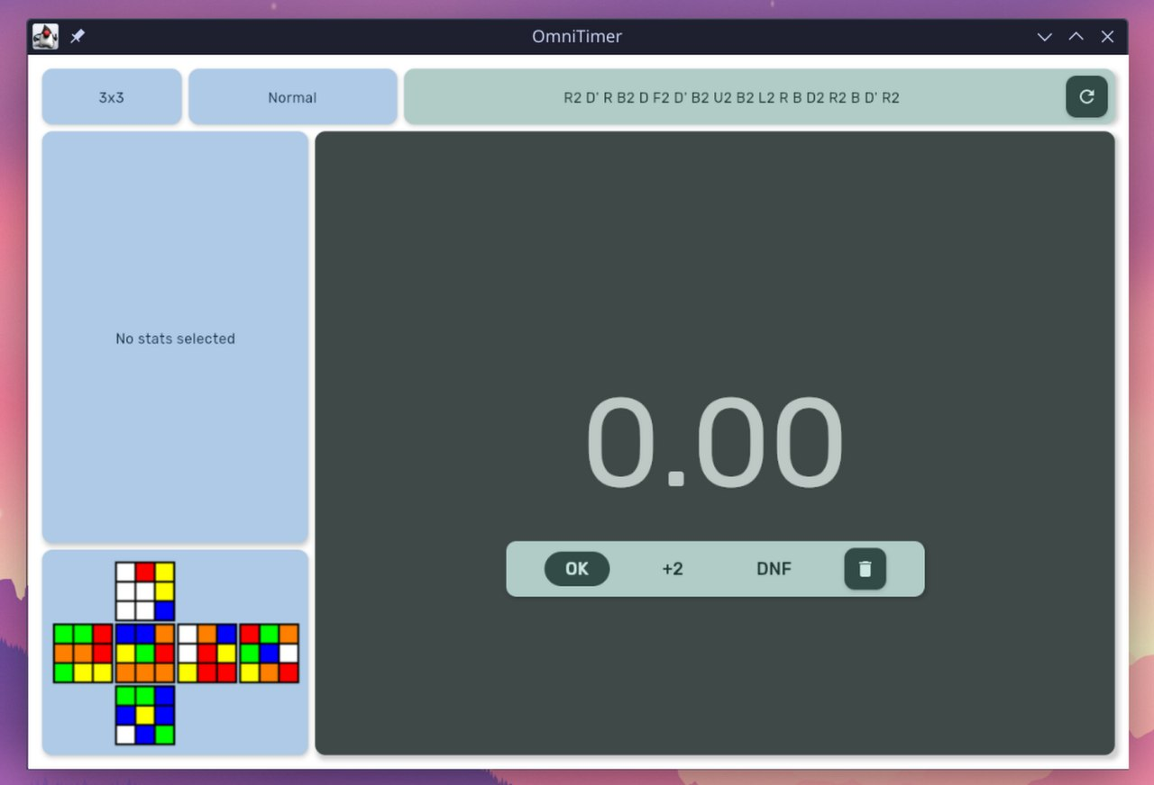

Figura 2.11 Vista de cronómetro en modo ensanchado

#### Vista de ajustes

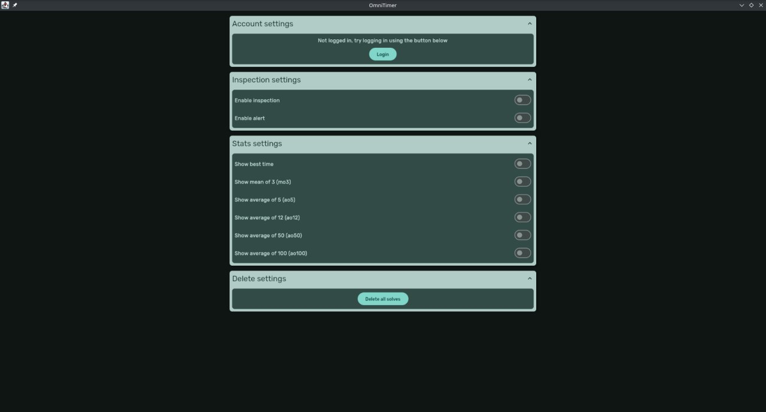

Figura 2.12 Vista de ajustes

Está dividida en cuatro elementos que al ser pulsados se expanden, quedando como en la anterior figura.

El primer elemento consiste de un botón y un texto que cambian depende de si el usuario ha iniciado sesión o no, y si no está iniciado, salta un diálogo con las opciones de inicio de sesión y de registro de cuenta.

El segundo elemento consiste de interruptores que activan o desactivan el tiempo de inspección y el aviso de inspección.

El tercer elemento consta de más interruptores para poder visualizar distintas estadísticas en la vista de cronómetro.

El cuarto elemento contiene un botón que lleva a un diálogo para confirmar el borrado de todas las soluciones (con sus tiempos).

#### Vista de lista de tiempos

En esta vista se podrán visualizar las soluciones que se han realizado. Por defecto se muestran las de la sesión actual, esto se puede cambiar para mostrar todas.

Esta vista tiene dos formas de mostrar el contenido de cada una de las soluciones se muestra distinto según las disposición del dispositivo que esté ejecutándola.

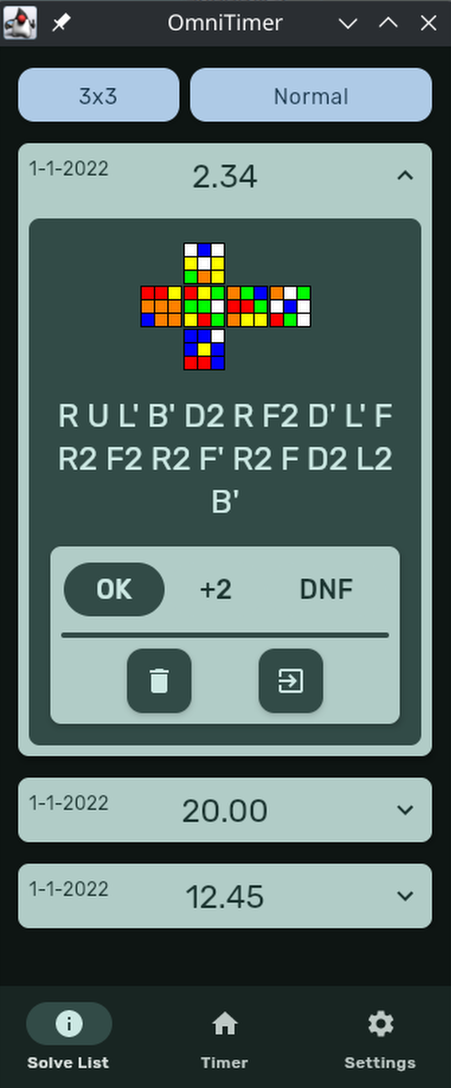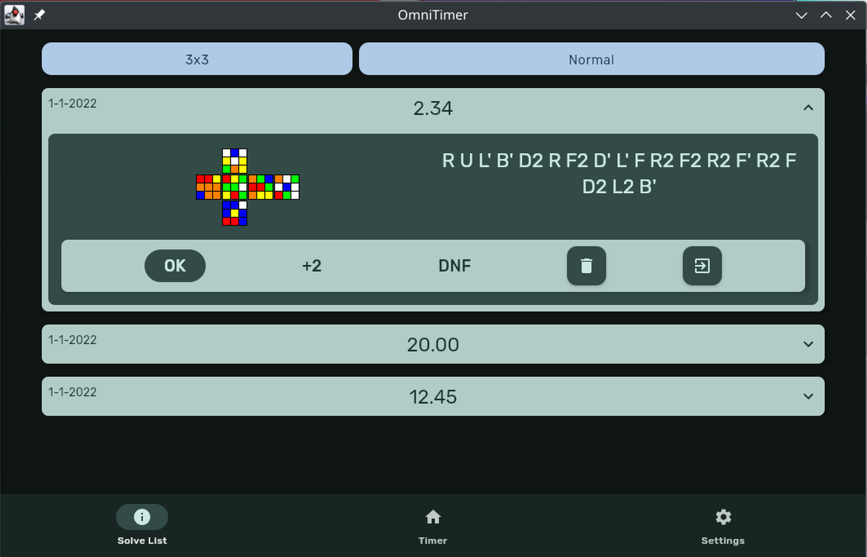

Figura 2.13 y 2.14 Vista de lista de tiempos normal y extendida

Una solución aparece primero comprimida y solo muestra el tiempo en segundos y la fecha, al interactuar se expande mostrando su contenido:

* La combinación de la mezcla
* La imagen
* Botones de modificación

Los primeros tres botones sirven cambiar el modificador,los dos restantes eliminan la solución o la archivan (hace que la solución no pertenezca ya a esta sesión).

### Navegación

Para realizar la navegación de la app se ha utilizado la librería Voyager

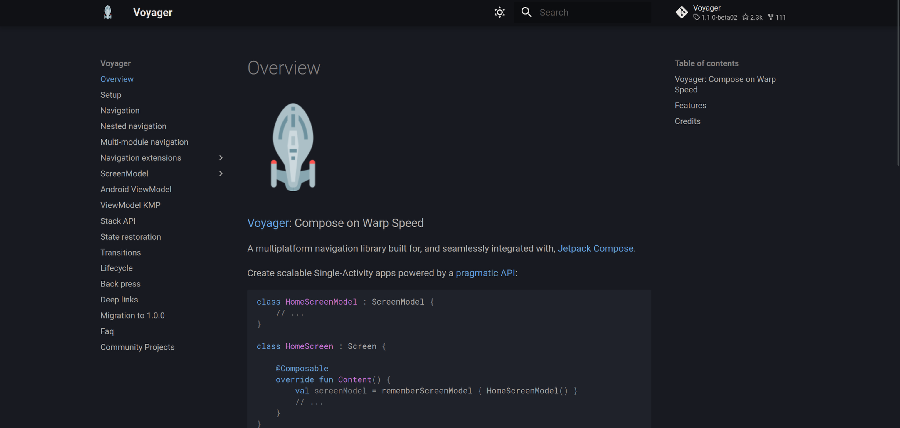

Figura 2.15 Página de Voyager

Junto con los componentes de Material 3, se convierten las vistas en objetos Tab:

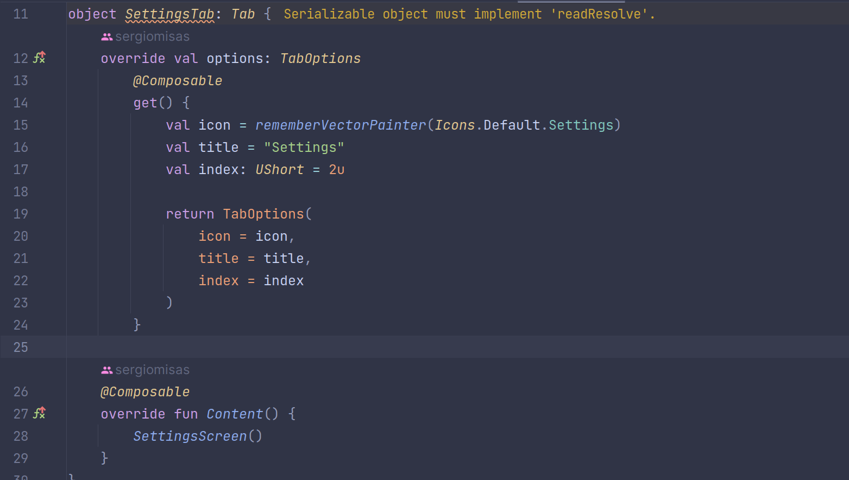

Figura 2.16 Código de la Tab de la vista de ajustes

Después en el archivo App.kt se construye gracias a la función de extensión TabItem que se codifica previamente:

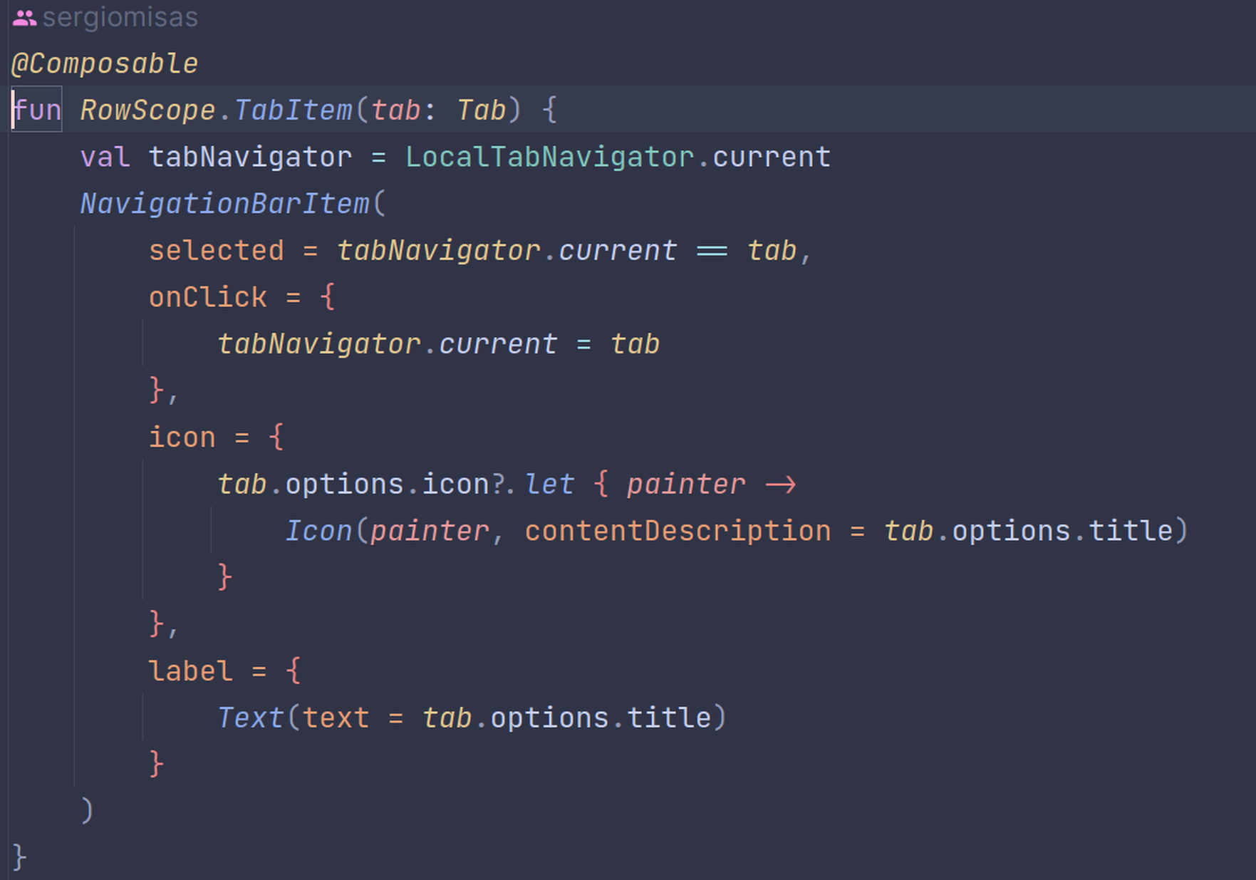

Figura 2.17 Código de TabItem

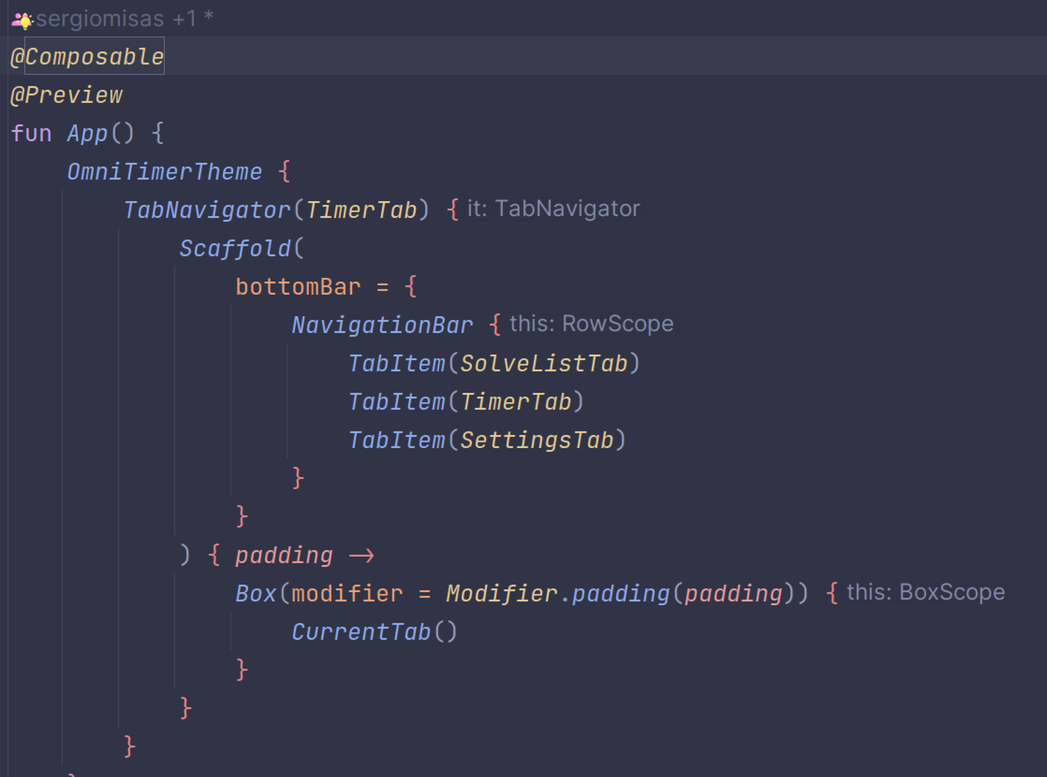

Figura 2.18 Código de navegación de la aplicación

El programa con navegación quedaría de esta forma:

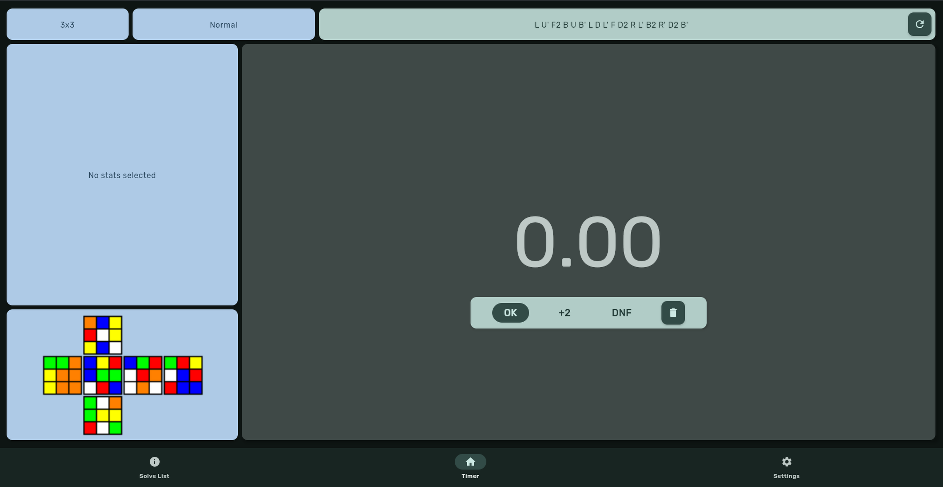

Figura 2.19 Aplicación con navegación integrada

### Almacenamiento local

Se utilizará SQLite y SQLDelight para el guardado de datos a nivel local, ya que este es multiplataforma usando ambas tecnologías. Debido al formato que se necesita para una base de datos SQL, se han tenido que modificar las clases respecto al planteamiento inicial en el diagrama de clases:

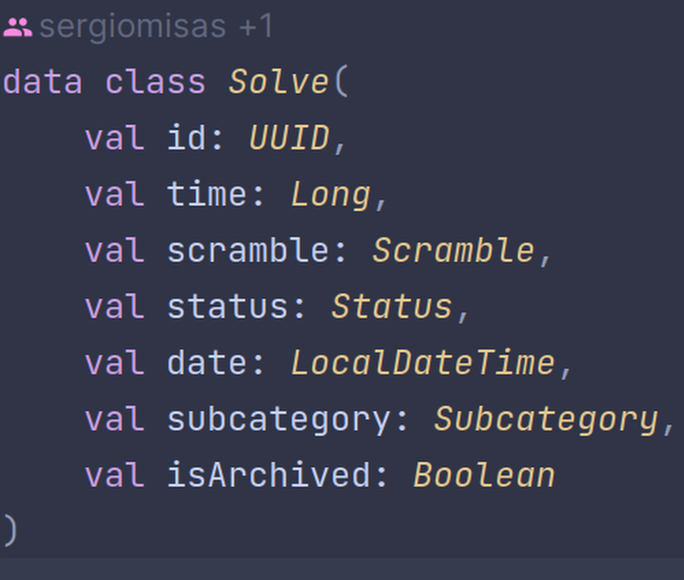

Figura 2.20 Clase de solución con cambios

Primero se han de crear las tablas en las que se contendrán la información de las clases:

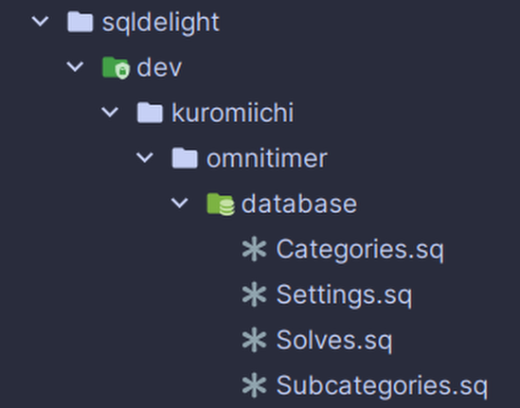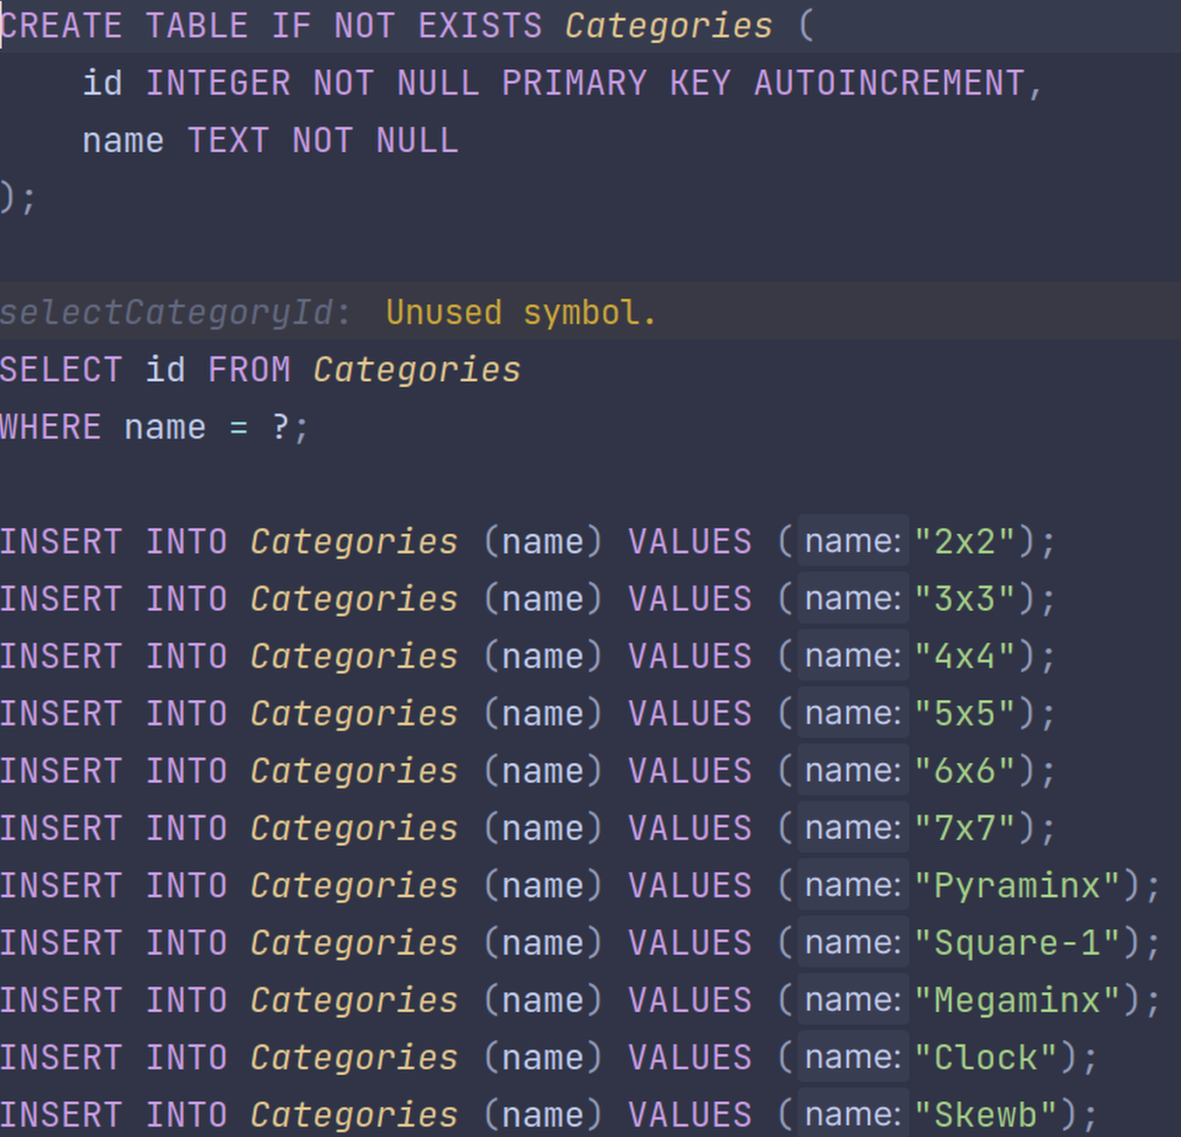

Figuras 2.21 y 2.22 Archivos SQL para creación de tablas e inserción de datos

Se crea una factoría de Driver para crear una base de datos distinta según la plataforma que está ejecutando la aplicación:

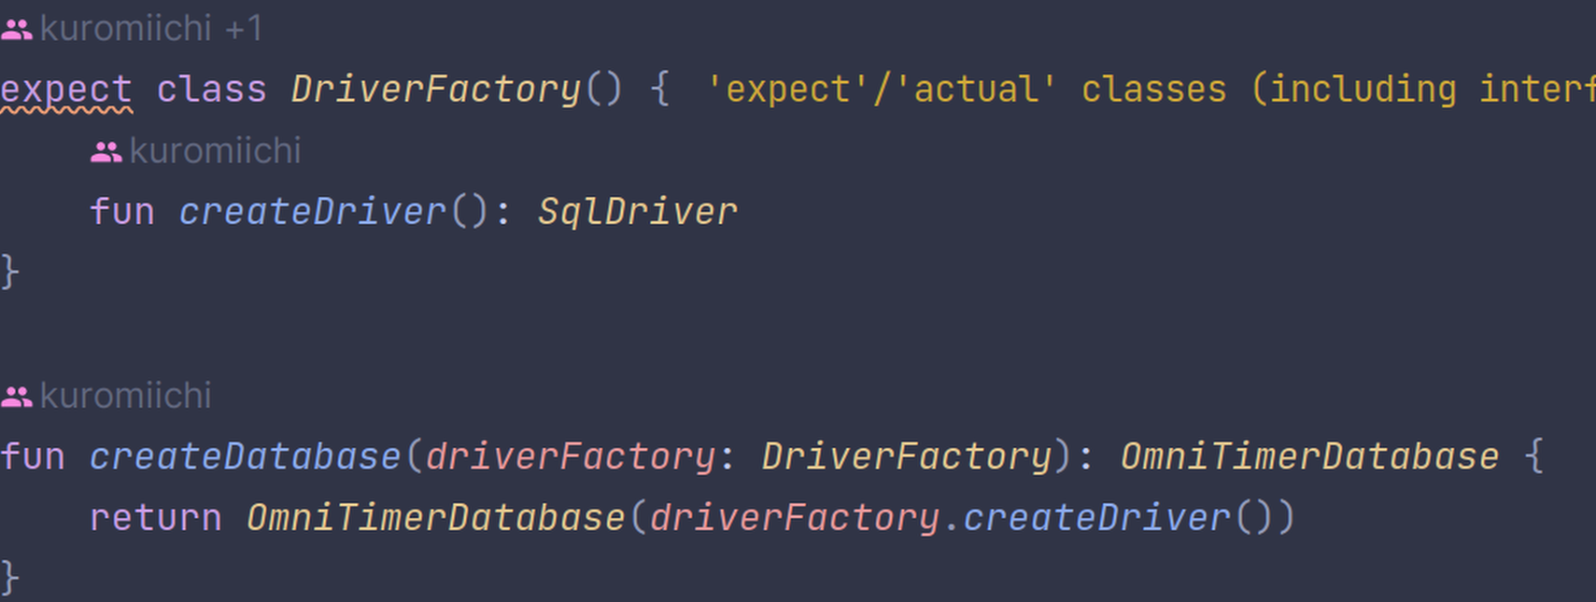

Figura 2.23 Factoría de Driver

Una vez se ejecuta el programa por primera vez la base de datos se crea y se pueden insertar datos gracias a los métodos que se ha codificado en las repositorios que manejan todas las operaciones con la BBDD.

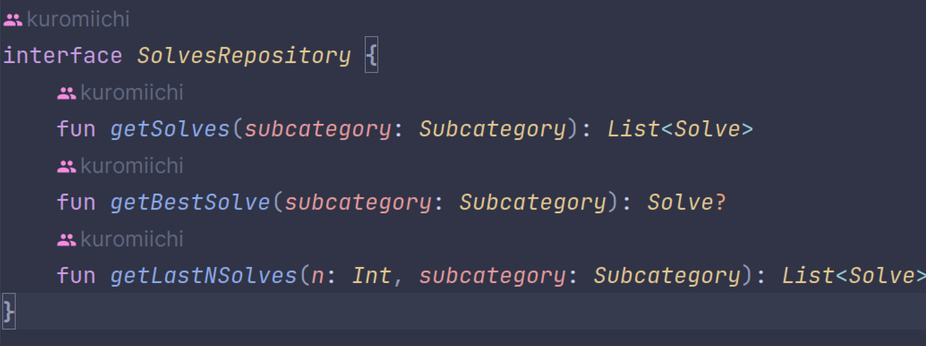

Figura 2.24 Repositorio para las soluciones

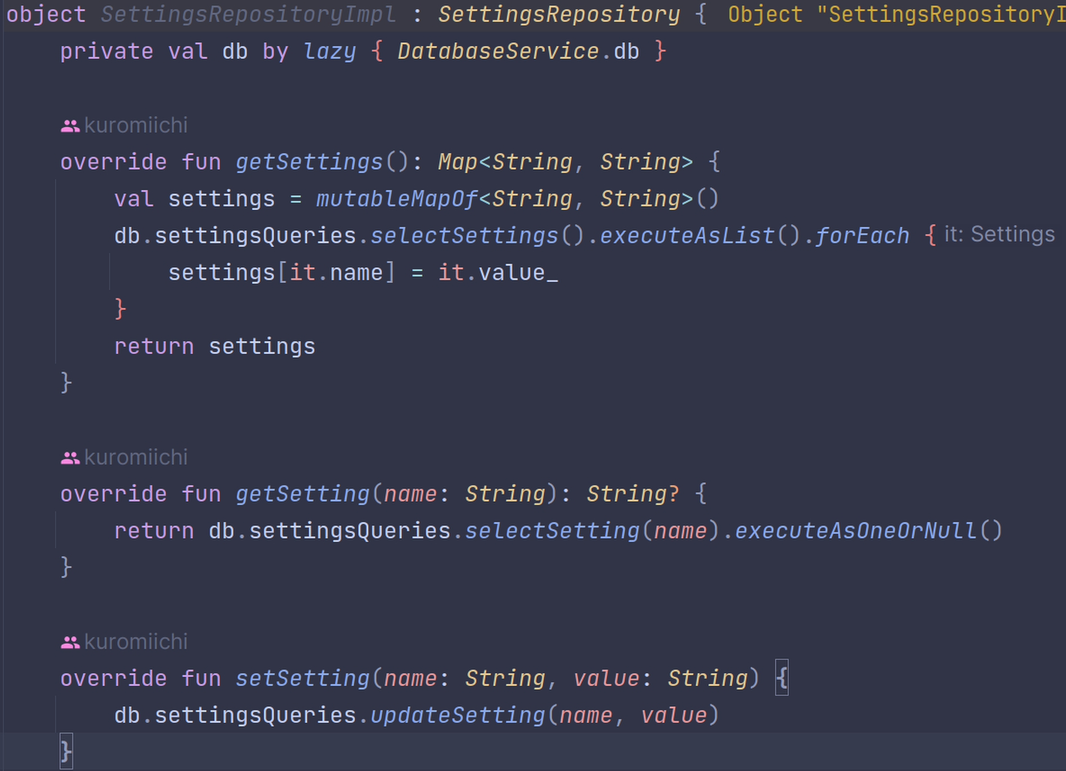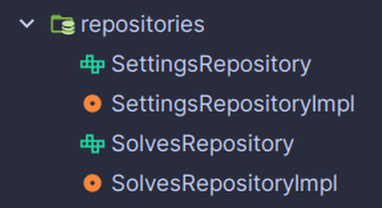

Figuras 2.25 y 2.26 Implementación de repositorio para los ajustes y repositorios

# Conclusiones y trabajo futuro

En el transcurso del proyecto, en concreto en la implementación se han tenido que cambiar algunas de las tecnologías usadas, ya que Kotlin Multiplatform y Compose Multiplatform son tecnologías muy jóvenes y faltan librerías esenciales para realizar una aplicación con funcionalidades necesarias para ya no solo destacar, si no estar al mismo nivel que la competencia.

Un ejemplo de esto es como no hay una librería oficial de Firebase y la única librería de Firebase de terceros que tiene un mínimo de implementación no funciona. Esto ha supuesto un retraso considerable en el desarrollo del proyecto y ha hecho que se haya tenido que recortar contenido.

Como equipo hemos visto que pese a que Google intente que se desarrolle utilizando Kotlin y Compose en su variante multiplataforma no ha facilitado ninguna librería, de forma oficial, de sus servicios. Ha sido frustrante ya que no esperábamos de ninguna manera esta situación.

Sin embargo aclaramos que hemos notado la potencia y funcionalidad de estas dos tecnologías principales. Queda claro que tienen futuro si cuentan con un apoyo decente de Google y la comunidad de Kotlin realizando librerías de calidad que respalden ambas tecnologías.

Se concluye por lo tanto que no se puede crear una aplicación a nivel de la competencia con Kotlin Multiplatform y Compose Multiplatform en este momento. En un tiempo, quizá dentro de uno o dos años

Bibliografía

1. Kotlin Multiplatform: <https://www.jetbrains.com/kotlin-multiplatform/>

2. Compose Multiplatform: <https://www.jetbrains.com/lp/compose-multiplatform/>

3. GitHub: <https://github.com/>

4. MokoMVVM: https://github.com/icerockdev/moko-mvvm

5. Voyager: <https://voyager.adriel.cafe/>

6. SQLDelight Multiplatform: <https://cashapp.github.io/sqldelight/2.0.0/multiplatform_sqlite/>

7. Baltik: <https://xmlgraphics.apache.org/batik/>

8. Androidsvg-aar: <https://central.sonatype.com/artifact/com.caverock/androidsvg-aar>

9. Material 3: <https://m3.material.io/>

10. Windowsizeclass Multiplatform: <https://github.com/chrisbanes/material3-windowsizeclass-multiplatform>

11. KotlinX-Datetime: <https://github.com/Kotlin/kotlinx-datetime>

12. TNoodle: <https://github.com/thewca/tnoodle>

13. CodeLab Compose: <https://developer.android.com/courses/pathways/jetpack-compose-for-android-developers-1#codelab-https://developer.android.com/codelabs/jetpack-compose-state>